**Информация к проекту решения по заявлению:**

**1.10. ООО «Премиум Парк»**

**Земельный участок:**

кадастровый номер **54:35:033720:444**;

местоположение:Новосибирская область, г Новосибирск, **Заельцовский район**, ш 1-е Мочищенское, 15;

площадь 16599 кв.м.;(планшет 1019, 1020).

**Зонирование:** Зона коммунальных и складских объектов (П-2)

**Заявленные требования:** *в части уменьшения минимального процента застройки в границах земельного участка для магазинов с 30 % до 20 %*

**Обоснование согласно заявлению:** *в связи с тем, что наличие инженерных сетей, конфигурация и инженерно-геологические характеристики земельного участка являются неблагоприятными для застройки, а также в целях сохранения зеленых насаждений*

**Планируется: строительство зданий магазинов**

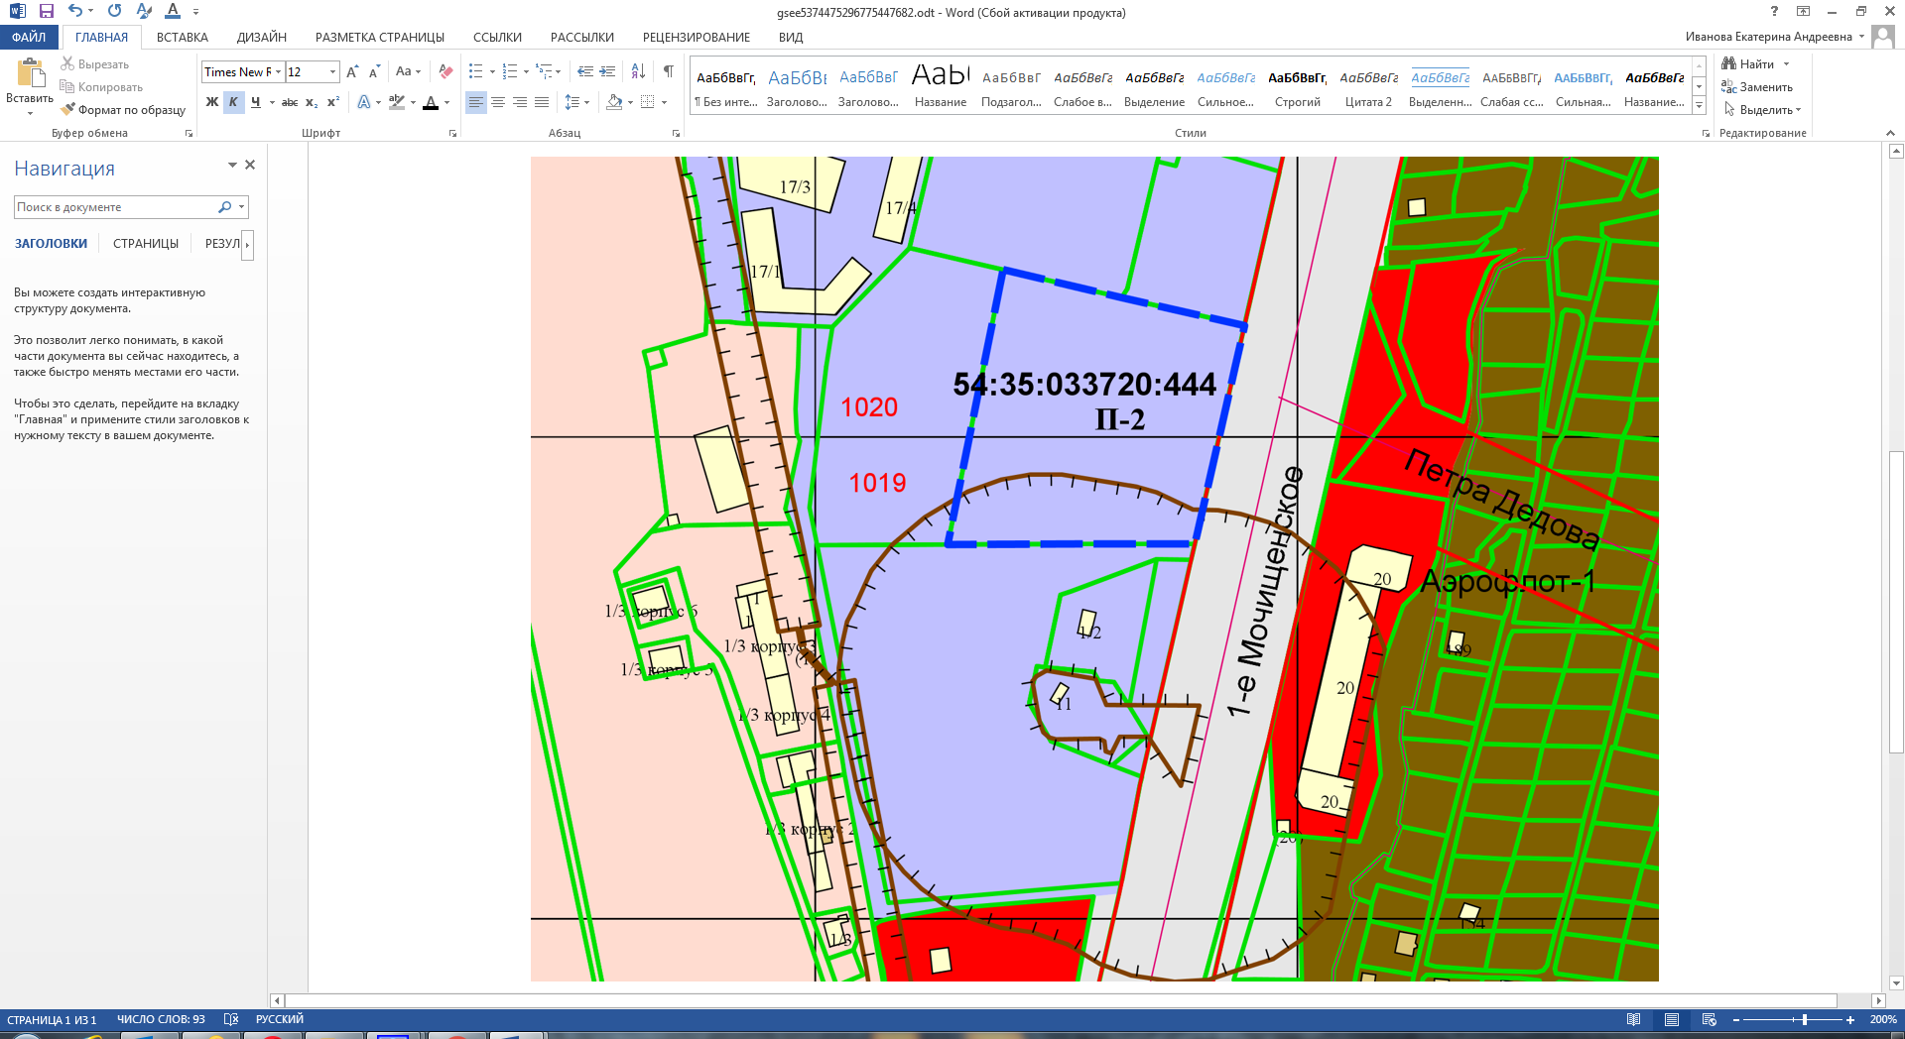

Приложения к заявлению: